**Los dispositivos electromagnéticos un mal necesario del siglo XXI  
Eje 4**

Nelly Yolanda Céspedes Guevara

Kevin Alexander Caleño Sierra

Edgar Iván Hilarión Sánchez.

Jesús David Pupo Torres

David Tibocha Mora

Abril 2020

Fundación Universitaria del Área Andina

Programa de Ingeniería de sistemas

Teoría general de sistemas

**Abstract**

Este es un documento se identifican algunas ventajas y desventajas de los dispositivos eléctricos en la actualidad mediante la investigación y exploración de la aplicación del electromagnetismo en los distintos avances de la industria.

Contenido

Capítulo 1 Los dispositivos electromagnéticos un mal necesario del siglo XXI 1

Contaminación electromagnética 1

Causas de la contaminación electromagnética 2

Efectos de los campos de radiofrecuencias en la salud 3

Planteamiento del problema 4

Objetivos 4

Alcance 4

Cronograma 5

Infografía 6

Resultados y discusión. 7

Referencias 8

**Lista de figuras**

Ilustración 1 1

Ilustración 2 3

# Capítulo 1 Los dispositivos electromagnéticos un mal necesario del siglo XXI

Los dispositivos electromecánicos son artefactos que están conformados por partes eléctricas y mecánicas para conformar un mecanismo especifico. Considerando el avance tecnológico y las facilidades que traen a la vida cotidiana cada uno de ellos, también es importante mencionar ciertos aspectos negativos que generan los dispositivos electromagnéticos.

## Contaminación electromagnética

Se llama contaminación electromagnética a la presencia excesiva de radiación de cualquier espectro electromagnético.

Un tipo de contaminación que es totalmente desconocida para la mayoría de las personas es la contaminación electromagnética o electro smog y, por suerte, ya existen actualmente campañas para eliminarla o reducirla en nuestras vidas. Por esto, también es importante hacer una labor de divulgación sobre este tipo contaminación, bastante desconocida en todo el mundo.

 Ilustración 1

Este tipo de residuos están compuestos por varios elementos tóxicos, con el consiguiente impacto en el medio ambiente y los riesgos que suponen para la salud pública. Entre las sustancias más habituales que contienen se encuentran elementos como el cadmio, el plomo, el óxido de plomo, plata, cobre, antimonio, el níquel y el mercurio, entre otros.

El volumen de residuos electrónicos que se producen a nivel mundial y la mala gestión de su reciclado ponen en peligro el medio ambiente y la salud pública.

La contaminación de ríos, lagos y mares, de aguas subterráneas y áreas verdes, además de emitir tóxicos a la atmósfera y producir desequilibrios en los ecosistemas. (Fundación vivo sano, s.f.)

## Causas de la contaminación electromagnética

Hay varias fuentes que son capaces de generar este tipo de contaminación. Aunque no se conocen todas las fuentes, algunas de las causas del electro smog o contaminación electromagnética son:

* Las antenas de telefonía.
* Las conexiones Wifi.
* Las líneas de alta tensión.
* Las subestaciones eléctricas.
* Los centros de transformación.
* Las conexiones WLAN

(Carlessuria, s.f.)

## Efectos de los campos de radiofrecuencias en la salud

El estudio de los Campos Electromagnéticos y sus efectos como consecuencia serán de vital conocimiento, para ello debe contar con los accesorios adecuados para lograr esto. Así se tiene que los campos de radiofrecuencias forman parte del espectro electromagnético. Para los fines del Proyecto Internacional CEM, se denominan así los campos comprendidos en un intervalo de frecuencias de 300 Hz (0,3 kHz) a 300 Ghz. Las fuentes naturales y artificiales generan campos de diferentes frecuencias. (World Health Organization, s.f.)

* Monitores y pantallas (3 - 30 khz).
* Aparatos de radio de amplitud modulada (30 khz - 3 Mhz), calentadores industriales por inducción (0,3 - 3 mhz).
* Termo selladores, aparatos para diatermia quirúrgica (3 - 30 Mhz), aparatos de radio de frecuencia modulada (30 - 300 Mhz).
* Teléfonos móviles.
* Receptores de televisión.
* Hornos microondas.
* Aparatos para diatermia quirúrgica (0,3 - 3 Ghz).
* Aparatos de radar, dispositivos de enlace por satélite.
* Sistemas de comunicaciones por microondas (3 - 30 Ghz).
* Radiaciones solares (3 - 300 Ghz).

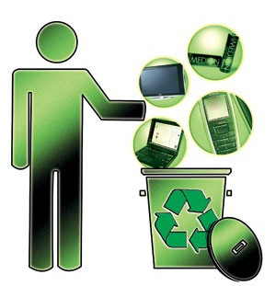 Ilustración 2

## Planteamiento del problema

Los dispositivos electrónicos son un avance que complementa y facilita varios procesos, pero la humanidad no ha aprendido utilizarlos correctamente, estos dispositivos son necesarios para el uso diario en nuestros trabajos, algunas personas dan uso incorrecto de estos dispositivos y pueden ocasionar daños ambientales que pueden afectar a los seres humanos y la naturaleza.

*¿Cuál sería el tratamiento adecuado para aprovechar y desechar el manejo de estos dispositivos una vez hayan cumplido su ciclo de vida?*

## Objetivos

Principalmente se desea concientizar a las personas, que utilizan los dispositivos electrónicos ya que son herramientas que nos permiten agilizar los procesos digitales y manuales, hoy en día la tecnología es una necesidad que nos permite avanzar como sociedad para avanzar y resolver necesidades que se presentan diariamente es muy importante saber que estos dispositivos electrónicos tienen un ciclo de vida, una vez se cumpla se debe realizar un tratamiento especial para que no afecte nuestro entorno de vida.

## Alcance

* Sistematizar procesos contables que permitan agilizar y mejorar los recursos de las personas.
* Implementar sistemas que permitan tener compatibilidad con dichos dispositivos para la mejora continua de procesos manuales y digitales.
* Controlar recursos económicos por medio de dispositivos que nos permitan tener un control apropiado basándose en cálculos puntuales.
* Realizar un control adecuado que permita visualizar el tratamiento adecuado que se le debe dar a los dispositivos una vez cumplan su ciclo de vida.
* reducir el uso de dispositivos electrónicos en niños.
* Intentar tomar distancias adecuadas a la presencia de antenas de telecomunicación, transformadores urbanos o líneas y torres de alta tensión en las proximidades de nuestra zona de trabajo o vivienda.
* Evitar colocar aparatos eléctricos cerca del dormitorio ya que estos dispositivos manejan radiaciones que pueden afectar nuestro cuerpo.
* Realizar campañas de publicidad que permitan establecer el manejo adecuado de los dispositivos electrónicos.

## Cronograma

Se realiza el cronograma estipulando del trabajo basado en las tareas y recursos asignados con sus respectivos lapsos de tiempo, el cronograma se realiza en Microsoft Proyect.

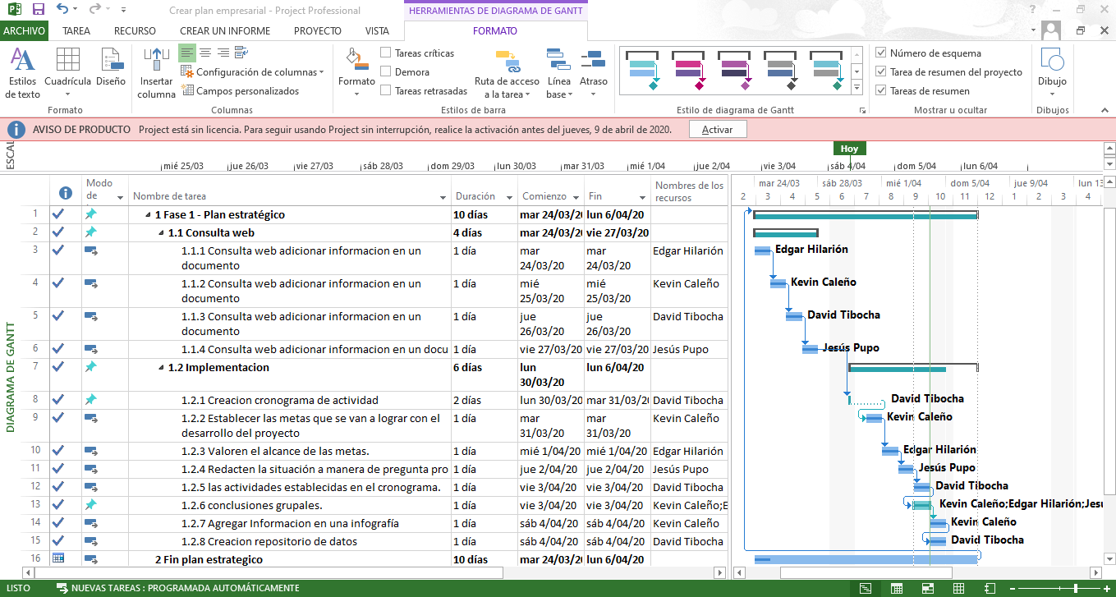

## Infografía

Infografía contaminación electromagnética:

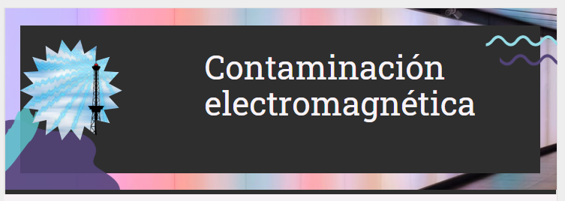

Se realizo la infografía en <https://infograph.venngage.com> por tal motivo para realizar la visualización de esta es necesario ingresar al siguiente link: <https://infograph.venngage.com/ps/3AjSegMzmEQ/contaminacin-electromagntica-2020>

# Resultados y discusión.

A partir del desarrollo del problema se logró reconozca la importancia de los dispositivos electromagnéticos y energía eléctrica considerando las oportunidades que le han traído al hombre en cuanto a tecnología, pero que a su vez también han generado procesos de contaminación ambiental.

# Referencias

(n.d.). Retrieved from https://sites.google.com/site/electronicadesdecero/tutoriales/circuitos-serie-y-paralelo

Carlessuria. (n.d.). Retrieved from https://www.carlessuria.com/contaminacion-electromagnetica/

Fundación vivo sano. (n.d.). Retrieved from https://www.vivosano.org/que-es-contaminacion-electromagnetica/

World Health Organization. (n.d.). Retrieved from https://www.who.int/peh-emf/about/WhatisEMF/es/index1.html

.